Отчет о зимней оздоровительной работе старшей группы
«Путешествие на корабле к Северному полюсу»
Цель: Создать условия для разнообразной познавательной и двигательной деятельности детей на прогулочных участках в зимний период, укрепления их здоровья и положительного эмоционального настроя.
Задачи:
1. Создание условий направленных на:
- Укрепление здоровья детей;
- Оптимизацию двигательной активности детей;
- Эстетическое, трудовое, экологическое и физическое воспитание детей.
2. Укрепление взаимодействия участников образовательного процесса: детей, педагогов, родителей.

Фигура для ходьбы и бега «Лабиринт»
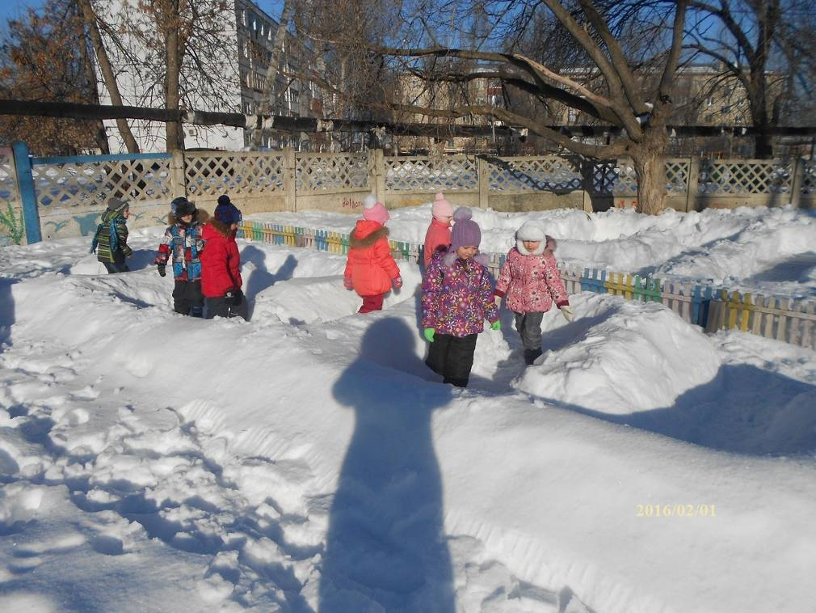
Фигура для ходьбы на равновесие « Снежный вал»

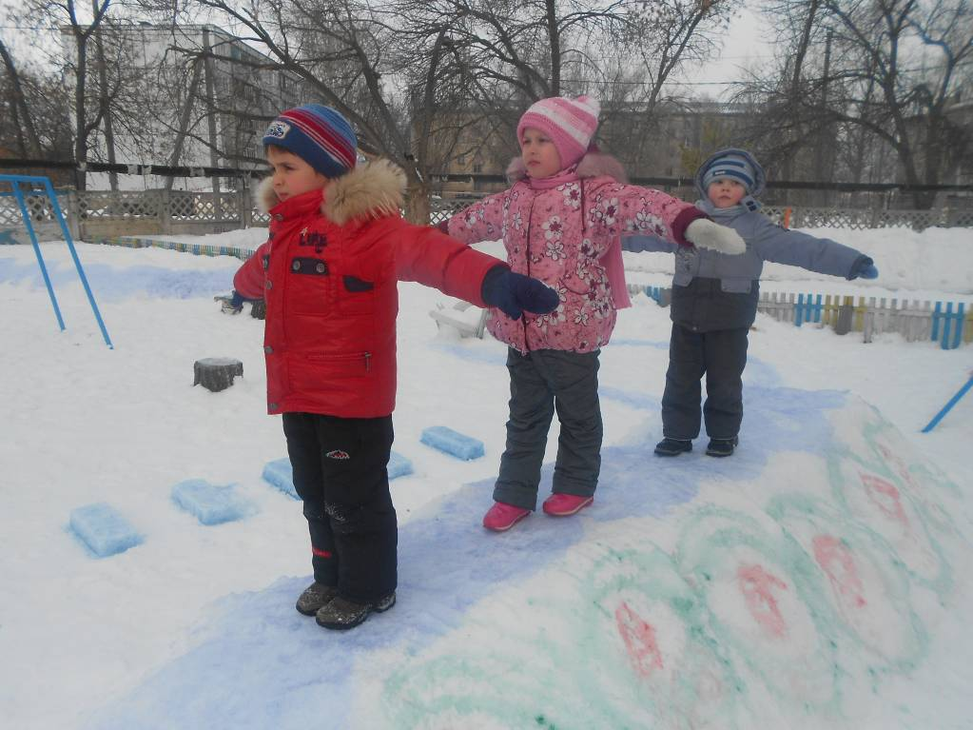

Фигура для метания «Мишень»
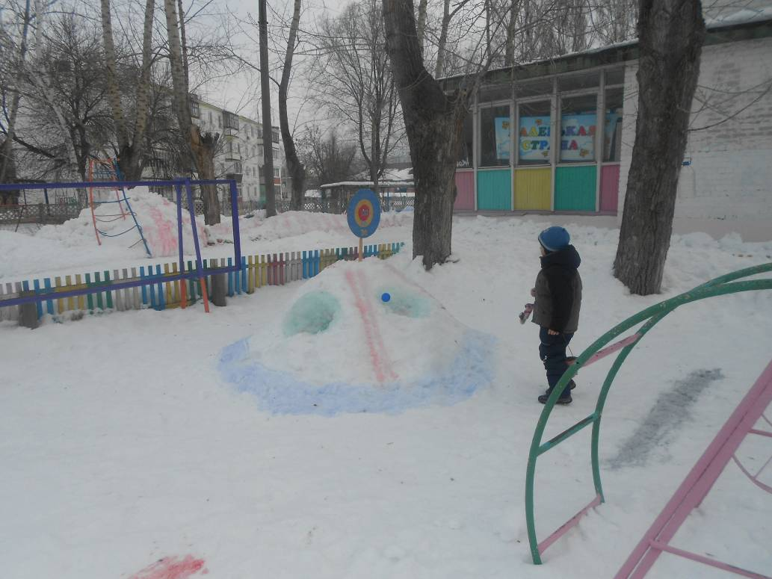

Фигура для перешагивания «Барьер»
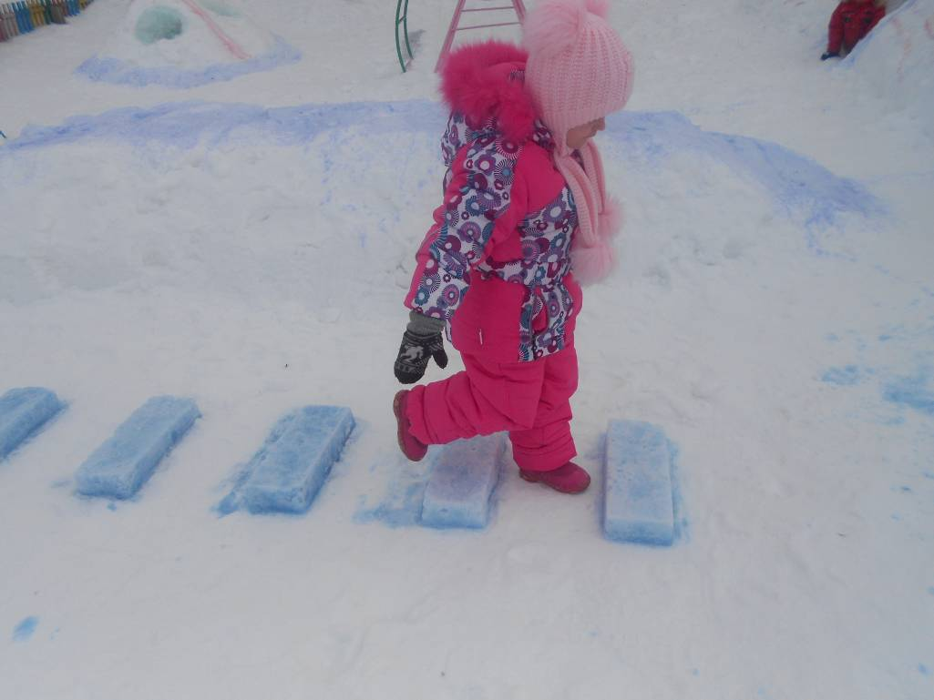

Фигура для подлезания « Воротики»

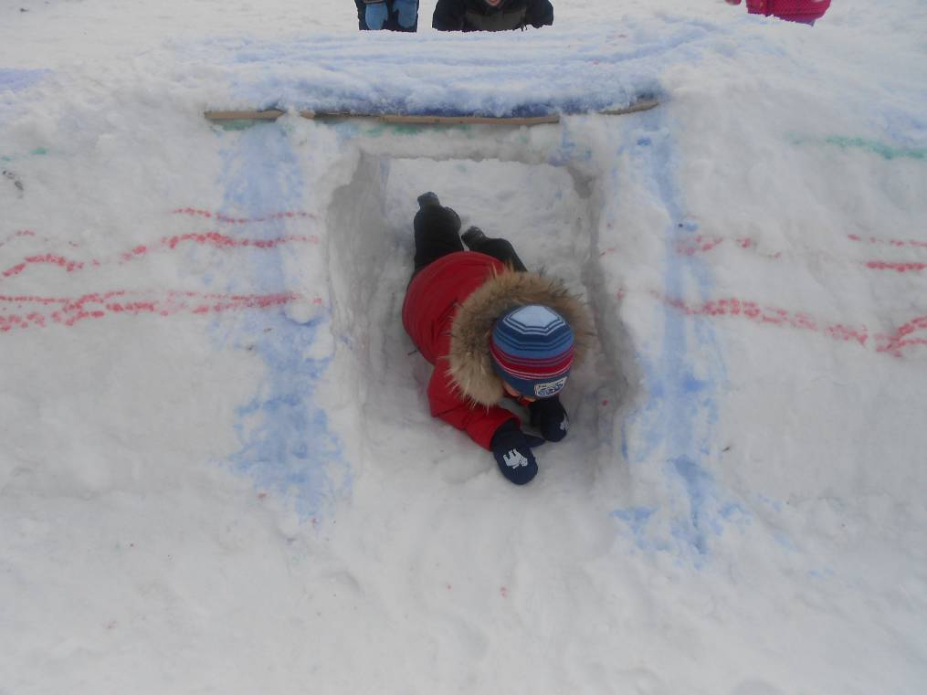

Оборудование для прыжков «Колечки»
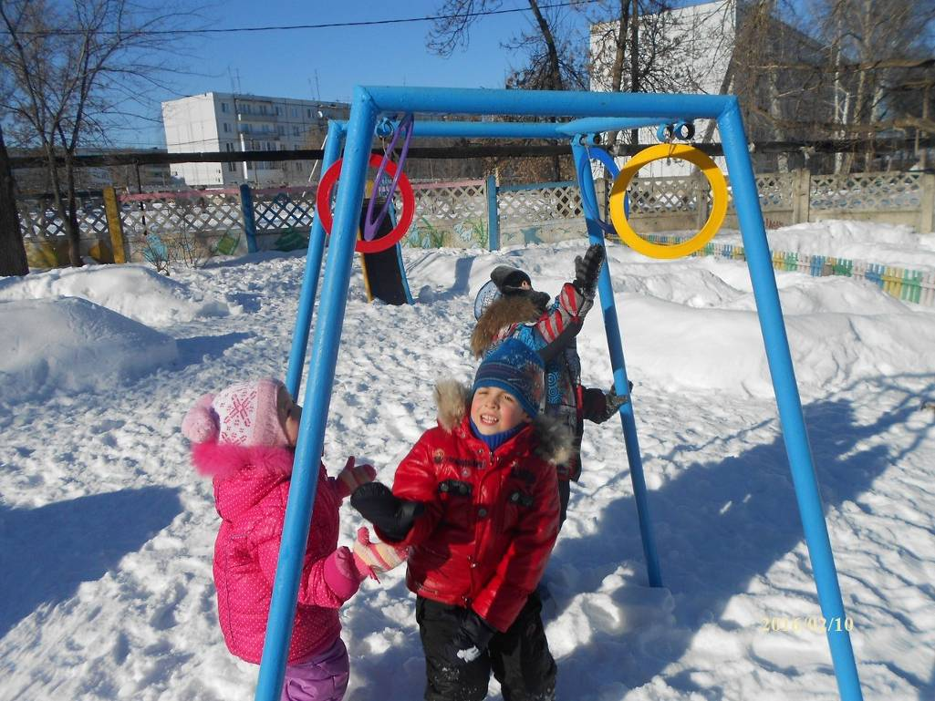

«Ледяные дорожки»

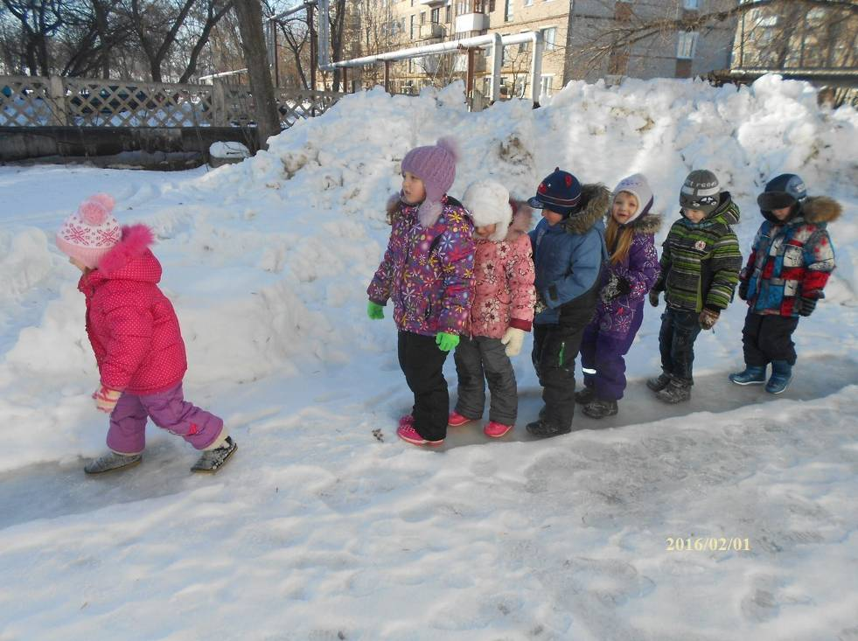
Ходьба на лыжах
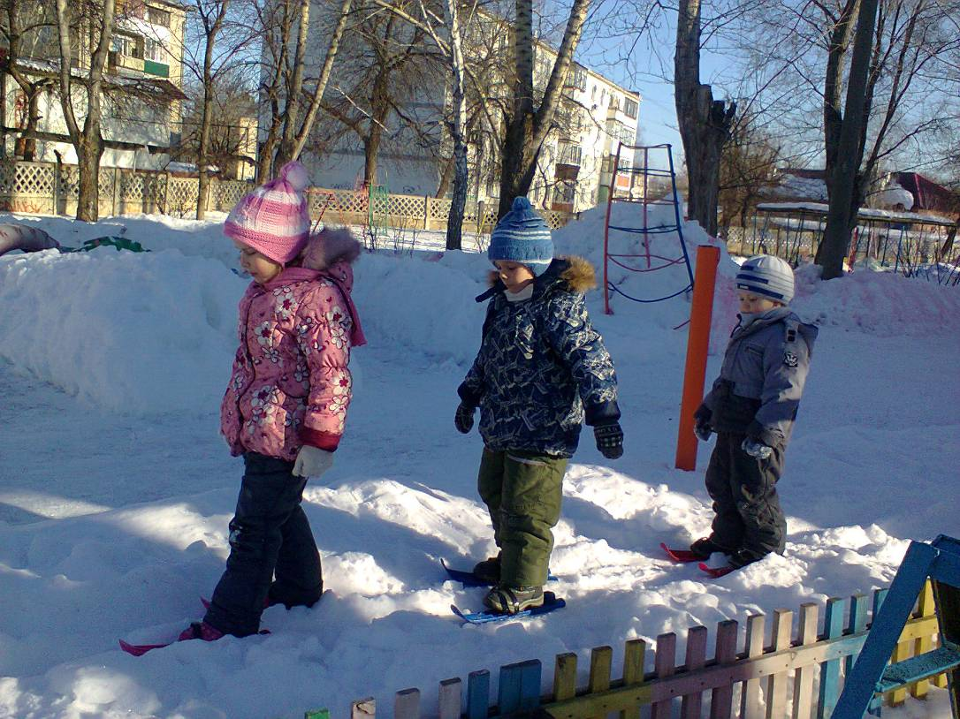

Фигуры для сюжетно – ролевой игры и для самостоятельной деятельности
«Корабль»
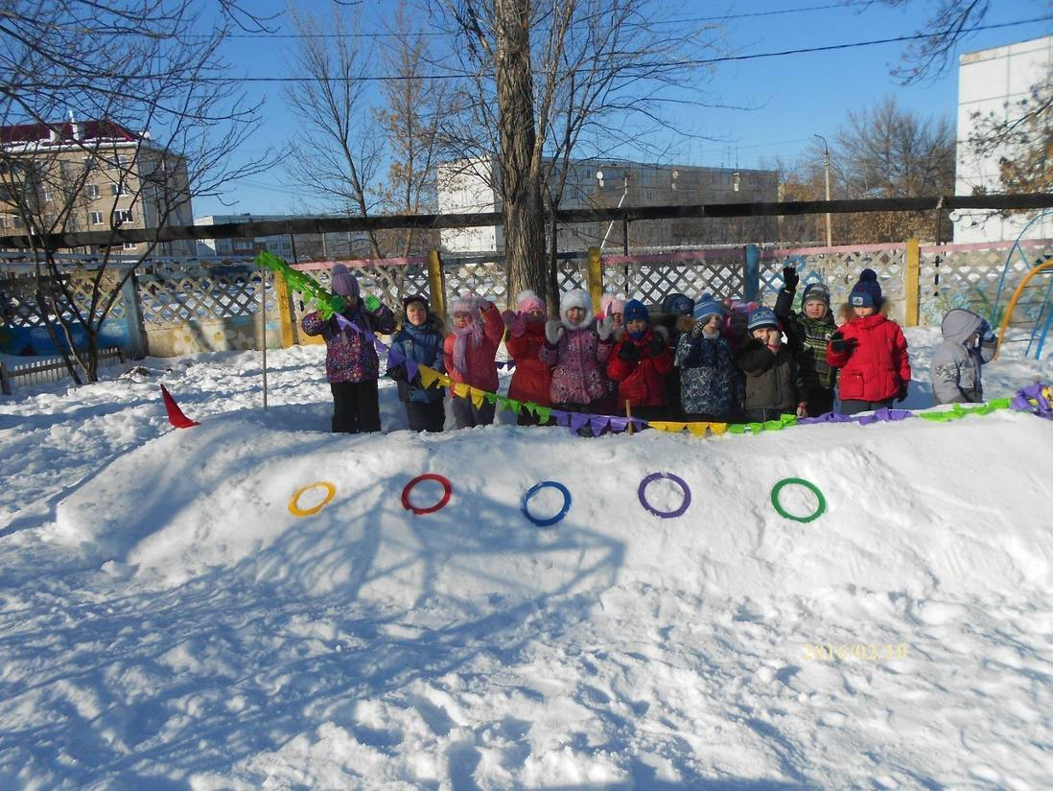
«Айсберги и льдины»
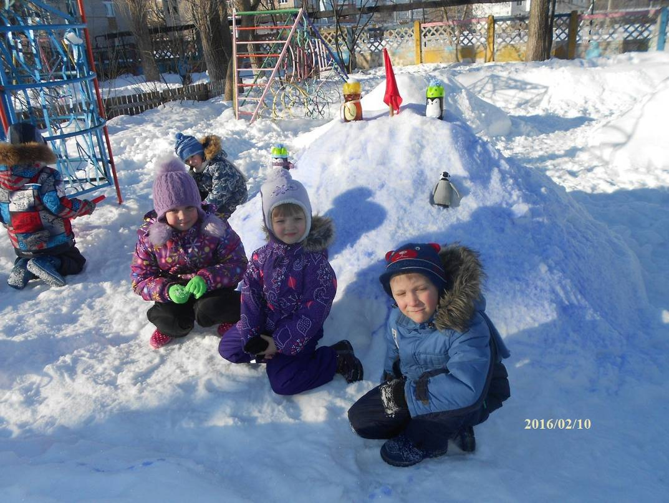

«Кит»

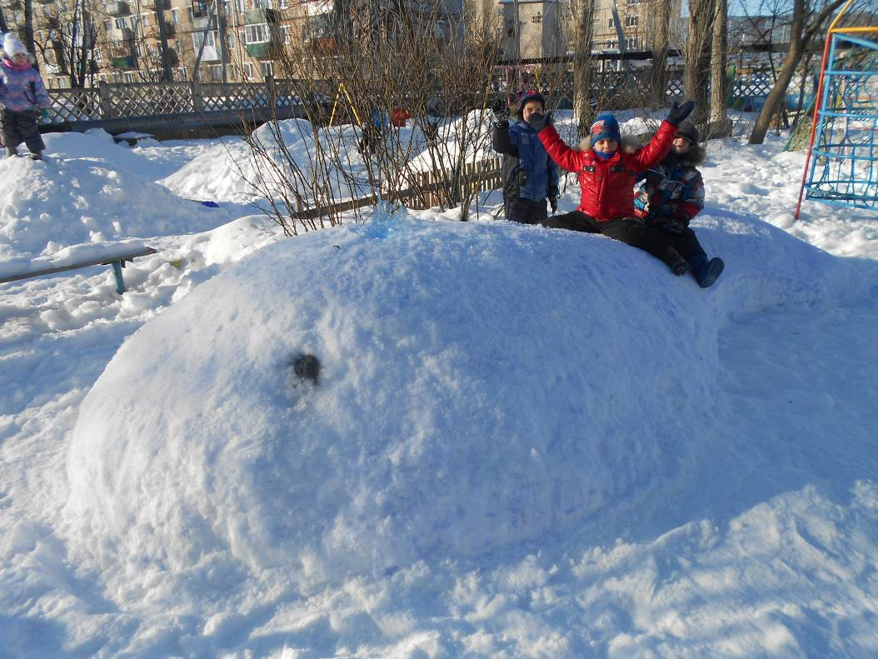

«Крепость»
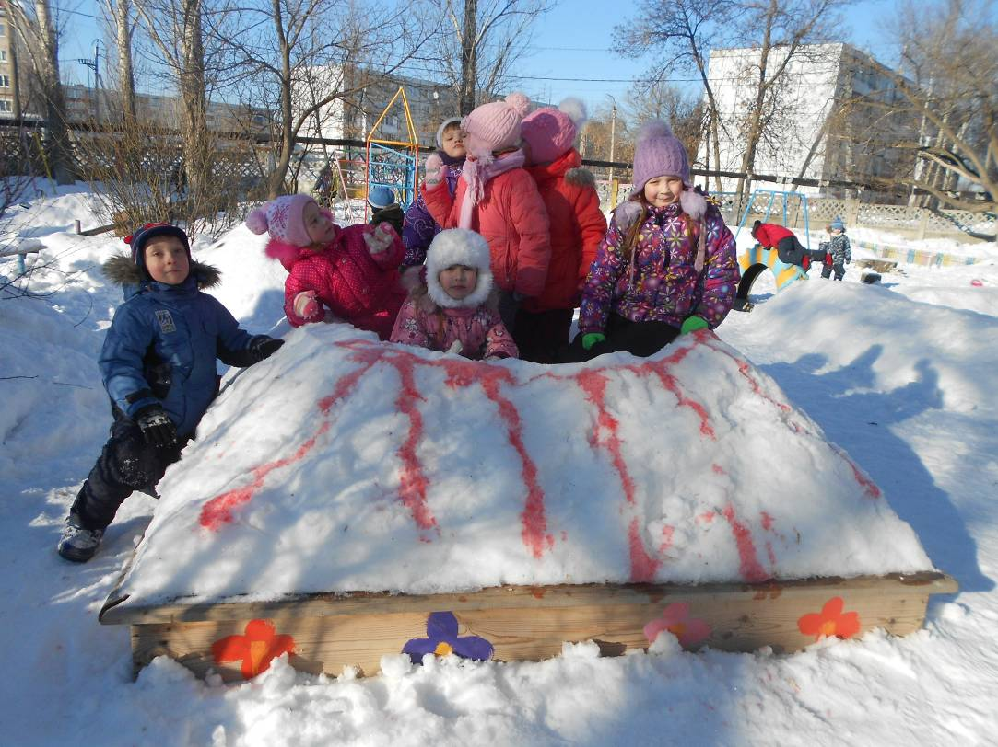

«Горка»

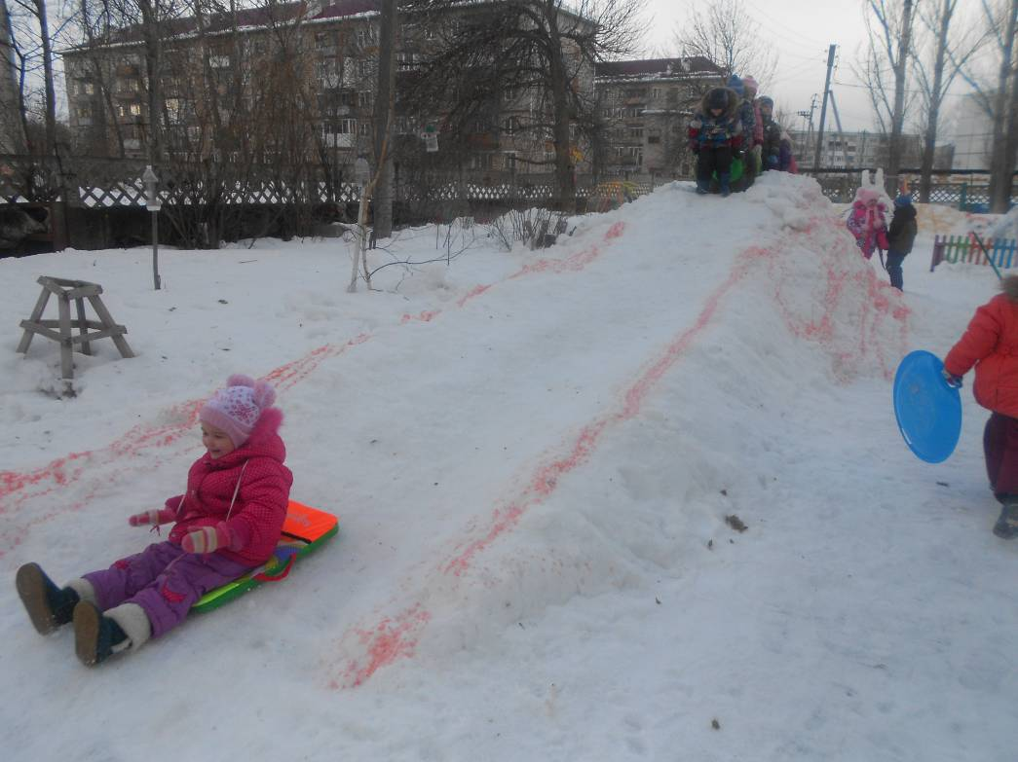

Выносной материал
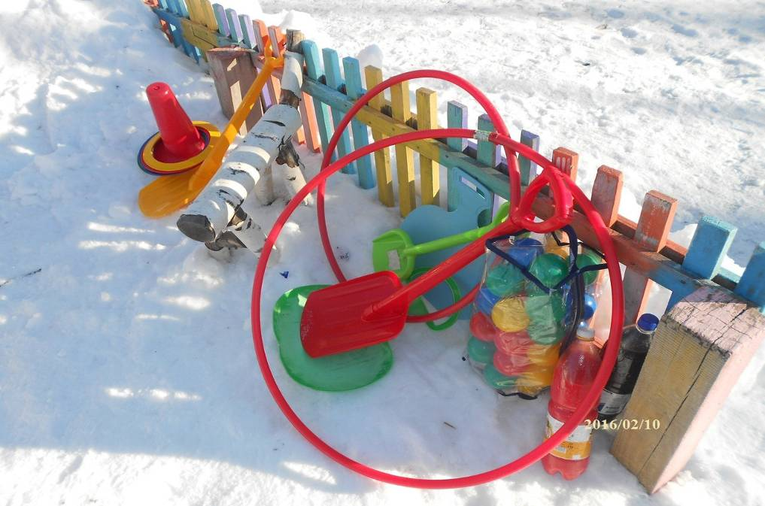

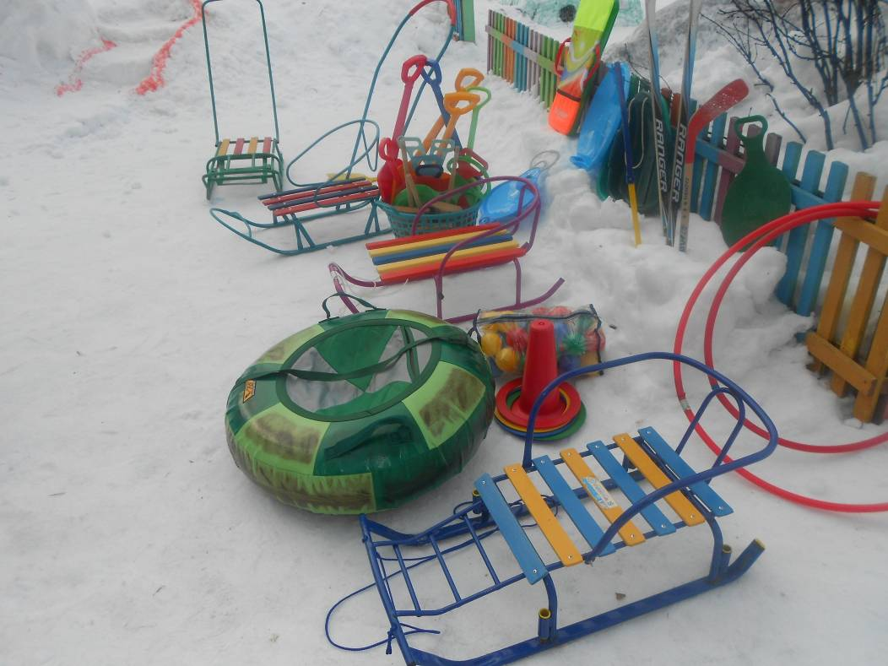

Наш участок
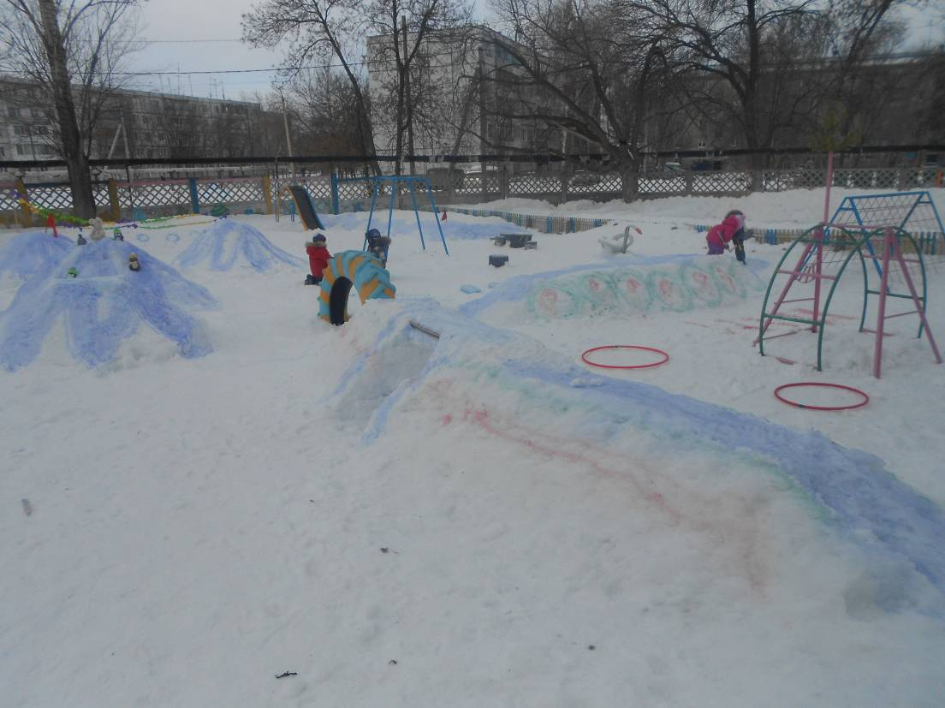

Благодаря совместным усилиям педагогов, сотрудников, воспитанников и их родителей снежные постройки появились на нашем участке. При строительстве снежных построек использовались разнообразные технологии, например снежные шары, кучи снега, деревянные короба, замороженные льдинки, ледяные формы, и окрашивание.

